**记事本说明文档**

### 概述

本记事本程序是一个使用Java Swing库创建的简单图形用户界面（GUI）应用程序。它提供了基本的文本编辑功能，包括新建、打开、保存、更改字体等功能。

### 功能特性

#### 菜单功能

文件菜单：

新建: 清空文本区域，创建一个新文件。

打开: 打开文件选择器，选择一个文件并在文本区域中显示其内容。

保存: 打开文件选择器，选择保存位置并将文本保存到文件中。

字体: 打开字体选择框，允许用户选择文本区域的字体。

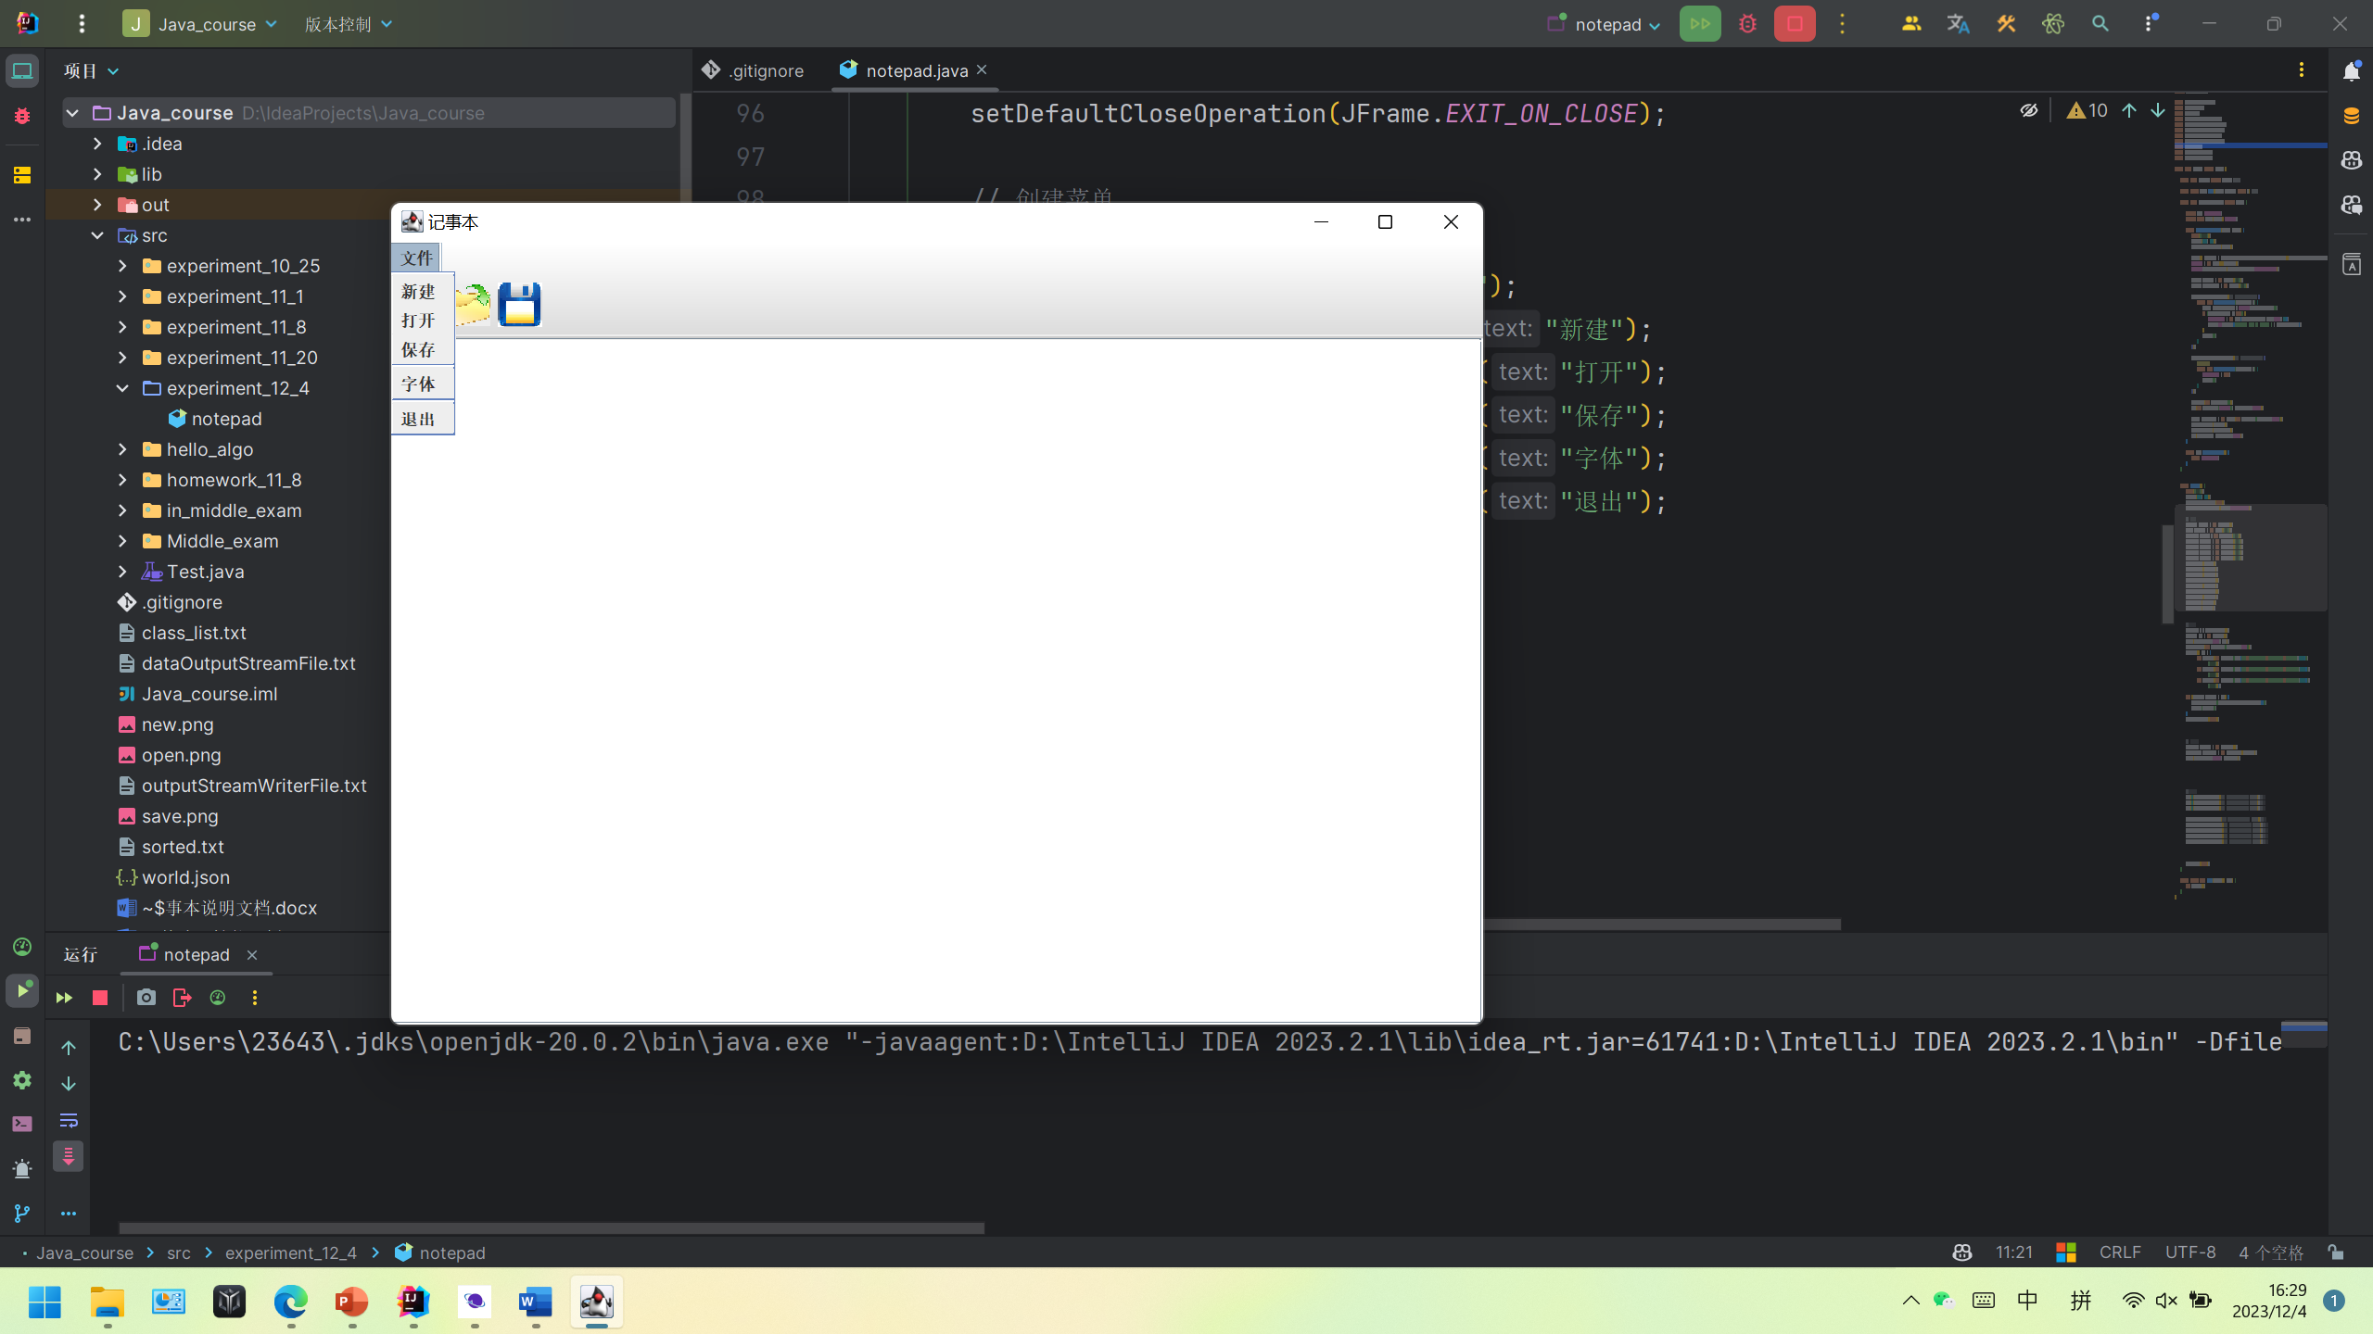退出: 退出记事本应用程序。

#### 工具栏功能

新建文件按钮: 清空文本区域，创建一个新文件。

打开文件按钮: 打开文件选择器，选择一个文件并在文本区域中显示其内容。

保存文件按钮: 打开文件选择器，选择保存位置并将文本保存到文件中。

#### 功能测试

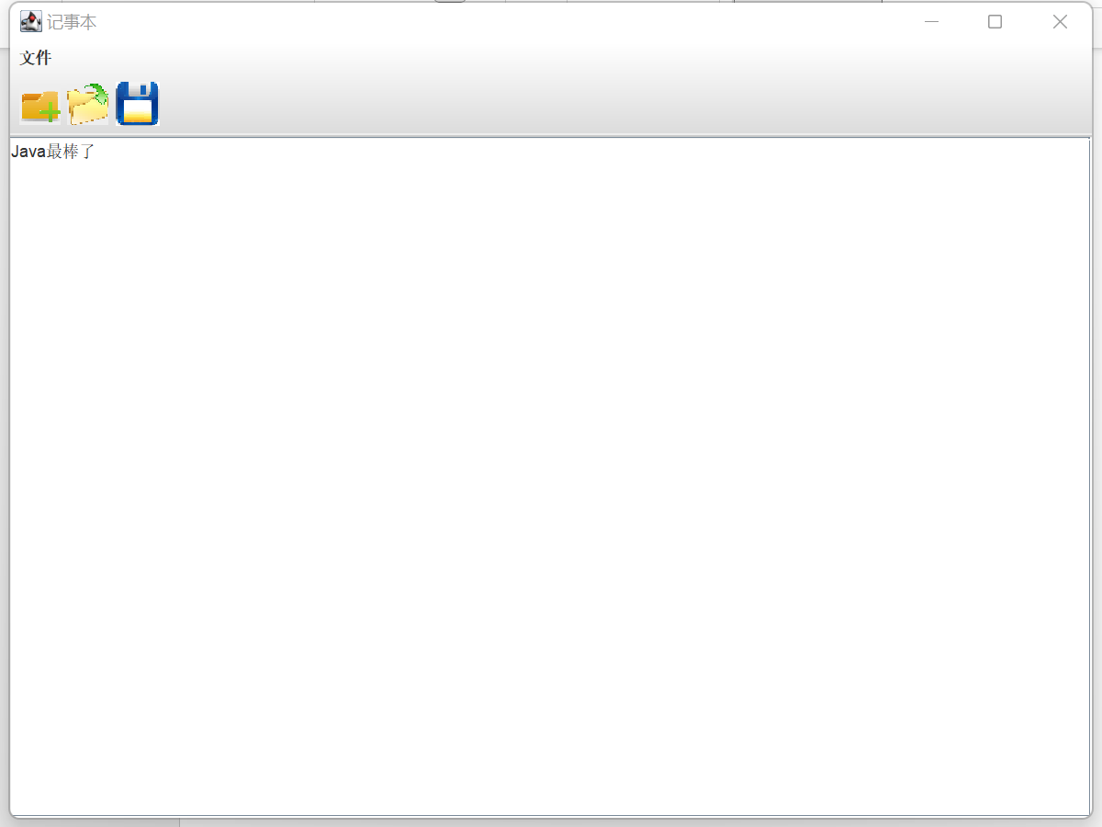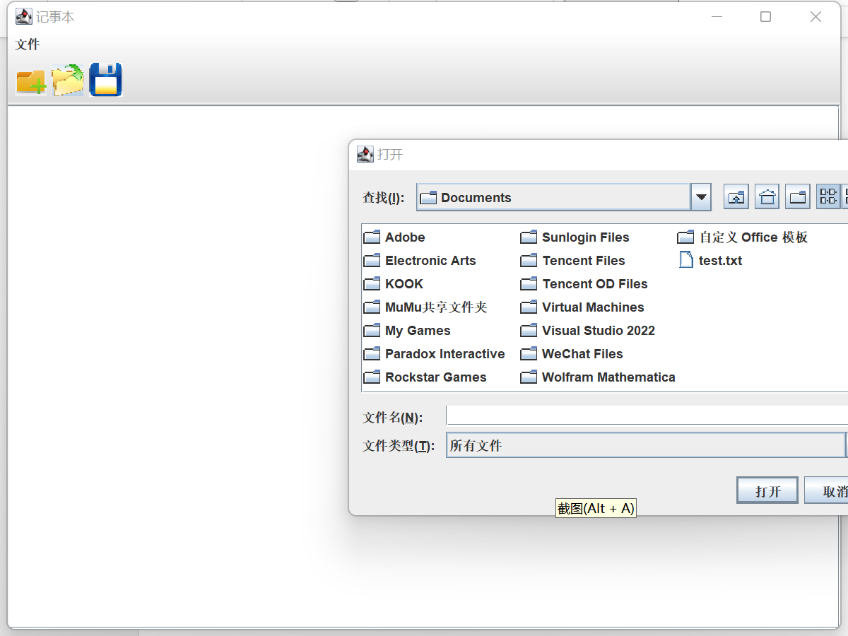打开文件功能： 点击按钮或菜单栏图标后进行选择，成功打开text.txt文件

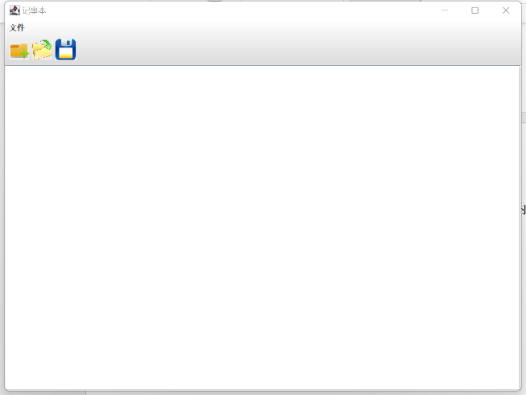新建文件功能：点击按钮或菜单栏图标后成功清空文本框内容

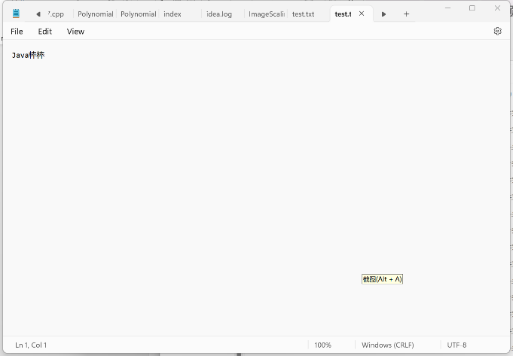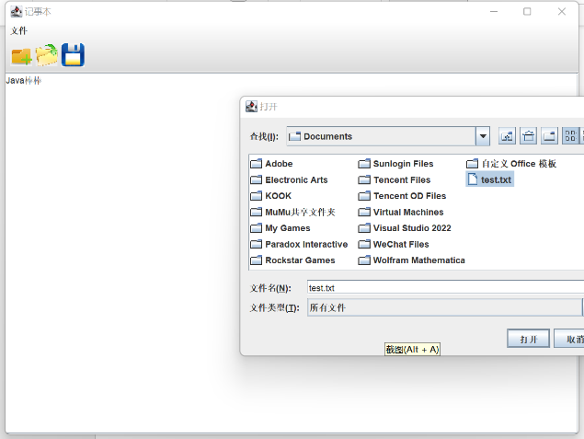保存功能：点击按钮或菜单栏图标后进行选择，成功保存text.txt文件